**เว็บบราวเซอร์(Web Browser)**

เว็บบราวเซอร์ เป็นโปรแกรมที่ใช้ในการดูข้อมูลข่าวสารบนอินเทอร์เน็ต ซึ่งเทียบได้กับยานพาหนะที่ใช้ท่องโลก World Wide Web โปรแกรมบราวเซอร์ทำงานโดยโปรโตคอลพิเศษที่เรียกว่า HTTP (HyperText Transport Protocol) ในการติดต่อขอข้อมูลจากเว็บเซิร์ฟเวอร์ และแสดงข้อมูลตามรูปแบบของรหัสของภาษา HTML (HyperText Markup Language)

โปรแกรมที่นิยมใช้มาก เช่น Internet Explorer ,Netscape Navigator และโปรแกรม Opera

ถึงแม้ว่าจะมีโปรแกรมประเภทบราวเซอร์ให้เลือกหลายโปรแกรม แต่โปรแกรม Internet Explorer ได้รับความนิยมมากที่สุด เนื่องจากใช้งานได้ดีและยังแถมมาให้แล้วกับ Windows 98,2000, ME และ XP จึงไม่ต้องเสียเวลาไปหาโปรแกรมมาติดตั้งลงในเครื่องก่อนใช้งาน

ตัวอย่างของโปรแกรมบราวเซอร์บนระบบปฏิบัติการต่างๆ มีดังนี้

|  |  |
| --- | --- |
| **ระบบปฏิบัติการ** | **โปรแกรมบราวเซอร์** |
| ดอส | Lynx 2.8 for DOS386+ , DosLynx, Minuet, Archne, Net-Tamer, DR-WebSpyder |
| แมคอินทอช | Netscape Navigator, Internet Explorer, CyderDog, iCab |
| ยูนิกซ์/VMS/Win32 (text based) | Lynx |
| OS/2 | Netscape Navigator, Lynx |
| X Window | Netscape Navigator, Internet Explorer, Opera Amaya, Chimera, KFM, Lynx, MMM, Mosaic |
| WindowsSystem | Netscape Navigator, Internet Explorer, Opera |

## โปรแกรมบราวเซอร์ใดดีที่สุด

บราวเซอร์ที่ได้รับความนิยมมีหลายโปรแกรม ได้แก่ Internet Explorer ,Netscape Navigator และโปรแกรม Opera ซึ่งแต่ละโปรแกรมก็มีข้อดีข้อเสียแตกต่างกันออกไป การเลือกใช้โปรแกรมบราวเซอร์นั้นขึ้นอยู่กับปัจจัยหลายประการ เช่น ชนิดของระบบปฏิบัติการว่าเป็นระบบไมโครซอฟท์วินโดว์ แมคโอเอส ยูนิกซ์ หรือลีนุกซ์ รวมทั้งผู้ให้บริการอินเทอร์เน็ต (Internet Service Provider) ว่าจะกำหนดเลือกใช้บราวเซอร์ตัวไหน นอกจากนี้ราคายังเป็นอีกปัจจัยหนึ่งในการเลือกสำหรับผู้ใช้งานจำนวนไม่น้อย

โปรแกรม Internet Explorer เป็นโปรแกรมที่แถมมาให้แล้วกับ Windows จึงสะดวกในการเริ่มใช้งาน ผู้เริ่มต้นเรียนอินเทอร์เน็ต จึงมักจะเลือกใช้โปรแกรมนี้

โปรแกรม Netscape Navigator เป็นโปรแกรมมีประสิทธิภาพสูง มีขนาดไฟล์เล็กกว่า Internet Explorer และยังมีผู้ใช้หลายคนบอกว่าโปรแกรมนี้ดีกว่า Internet Explorer แต่เนื่องจากว่าผู้ใช้ต้องเสาะหาโปรแกรมมาลงในเครื่อง จึงได้รับคามนิยมรองลงมาจาก Internet Explorer

**โปรแกรม Internet Explorer**

โปรแกรม Internet Explorer หรือเรียกย่อๆว่า IE เป็นโปรแกรมประเภทบราวเซอร์ ที่ถูกสร้างขึ้นโดยบริษัท ไมโครซอฟท์ ซึ่งเป็นผู้ผลิตเดียวกับโปรแกรม Windows ดังนั้น IE จึงแถมมาให้ใน Windows อยู่แล้วโดย ใน Windows 98 และ Windows 2000 จะมีโปรแกรม IE version 5 แถมมาให้ ใน Windows ME จะมีโปรแกรม IE version 5.5 มาให้ และใน Windows XP จะมีโปรแกรม IE version 6

**คุณสมบัติที่น่าสนใจ Internet Explorer**

นอกจากความสามารถในการเปิดเว็บเพจ ในอินเทอร์เน็ตแล้ว IE ยังมีคุณสมบัติอื่นๆ ที่น่าสนใจดังนี้

* มีคุณสมบัติ IntelliSense ซึ่งสามารถจดจำสิ่งที่เราพิมพ์ลงไป และนำมาแสดงเป็นตัวเลือกในครั้งต่อไปที่ต้องการพิมพ์ ช่วยให้ไม่ต้องพิมพ์ข้อความและแอดเดรสต่างๆซ้ำให้เสียเวลา
* หากว่ากรอกแอดเดรสหรือโดเมนเนมผิด โปรแกรม IE สามารถเดาให้เป็นแอดเดรสที่น่าจะถูกต้องได้
* หากต้องการพิมพ์เว็บเพจออกทางพรินเตอร์ สามารถดูตัวอย่างก่อนพิมพ์ได้ (Print Preview)
* สามารถเปิดดูรายการของเว็บเพจที่เคยชมไปแล้วได้ โดยใช้คุณสมบัติ History และสามารถกลับไปชมเว็บเพจเหล่านั้นได้ แม้จะไม่ได้เชื่อมต่ออินเทอร์เน็ตแล้วก็ตาม (Off – line browsing)
* สามารถใส่แอดเดรสของเว็บเพจที่ไปชมบ่อยๆ ไว้ใน Favorites และจัดการให้เป็นระเบียบเพื่อให้สามารถกลับไปชมภายหลังได้ง่ายๆ
* สามารถ save เว็บเพจทั้งข้อความและภาพทั้งหน้า เป็นไฟล์ไว้ในเครื่องได้
* สามารถป้องกันบุตร หลานจากสิ่งไม่ดีในอินเทอร์เน็ตได้โดยใช้ Content Advisor
* สามารถแสดงเว็บเพจได้แทบทุกภาษา และเมื่อพบภาษาที่แสดงไม่ได้ จะมีหน้าต่างถามเพื่อให้ทำการติดตั้งคุณสมบัติในการแสดงภาษานั้นจากอินเทอร์เน็ต

**การใช้งานโปรแกรม Internet Explorer**

* การเข้าสู่โปรแกรม Internet Explorer

การเรียกใช้งานโปรแกรม Internet Explorer สามารถทำได้ 2 วิธี คือ

วิธีที่ 1 ใช้เมาส์ดับเบิ้ลคลิกที่รูปไอคอนC:\Documents and Settings\Administrator\My Documents\My Pictures\ie.jpg บน Desktop

วิธีที่ 2 1. ใช้เมาส์คลิกที่ปุ่ม Start บน Taskbar

2. เลื่อนเมาส์ไปชี้ที่Programs

3. เลื่อนเมาส์ไปชี้ที่ C:\Documents and Settings\Administrator\My Documents\My Pictures\ie2.jpg

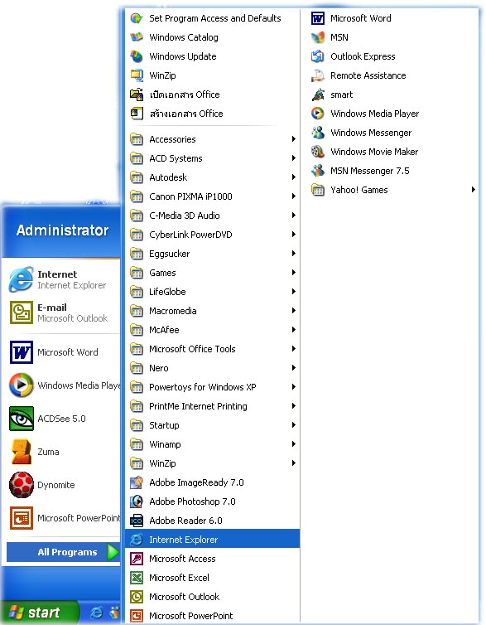

**3. เลื่อนเมาส์ไปชี้ที่ Internet Explorer คลิกเมาส์ หนึ่งครั้ง**

**1. คลิก ปุ่ม Start**

**2. เลื่อนเมาส์ไปที่ All Programs**

**แถบเมนู (Menu Bar)**

**แถบชื่อ (Title Bar)**

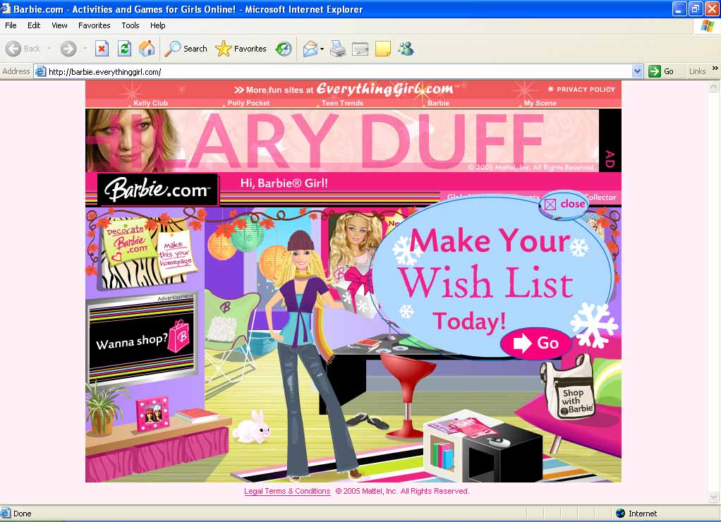

**แถบเลื่อนหน้าจอ (Scroll Bar)**

**แถบที่อยู่ (Address Bar)**

**แถบเครื่องมือ (Tool Bar)**

**แถบสถานะ (Status Bar)**

**การใช้งาน Toolbar**

เมื่อเข้าสู่โปรแกรมInternet Explorer แล้ว เครื่องมือหลักของ IE ที่จะเรียกใช้งานอยู่เป็นประจำคือ Toolbar ซึ่งเป็นส่วนที่ใช้ควบคุมการทำงานของโปรแกรม โดยมีรายละเอียดดังต่อไปนี้

C:\Documents and Settings\Administrator\My Documents\My Pictures\ie5.jpg

### คำอธิบาย

#### Toolbars

C:\Documents and Settings\Administrator\My Documents\My Pictures\ie6.jpg ปุ่ม Back ใช้สำหรับย้อนกลับไปหน้าที่ผ่านมาแล้ว

C:\Documents and Settings\Administrator\My Documents\My Pictures\ie7.jpg ปุ่ม Forward ใช้สำหรับเปลี่ยนไปหน้าต่อไป (หลังจากที่ย้อนกลับมา)

C:\Documents and Settings\Administrator\My Documents\My Pictures\ie8.jpg ปุ่ม Stop ใช้สำหรับหยุดการโหลดข้อมูลในหน้าเว็บเพจนั้น

C:\Documents and Settings\Administrator\My Documents\My Pictures\ie9.jpg ปุ่ม Refresh ใช้สำหรับการเรียกโหลดข้อมูลหน้าเว็บเพจใหม่อีกครั้ง

C:\Documents and Settings\Administrator\My Documents\My Pictures\ie10.jpg ปุ่ม Home ใช้สำหรับกลับไปหน้าแรกหรือกลับไปที่ URL ที่ตั้งไว้ให้เป็นหน้าแรก

C:\Documents and Settings\Administrator\My Documents\My Pictures\ie11.jpg ปุ่ม Search ใช้สำหรับค้นหาเว็บไซต์

C:\Documents and Settings\Administrator\My Documents\My Pictures\ie15.jpg ปุ่ม Favorites ใช้สำหรับเลือกเว็บไซต์จาก Favorites หรือ Book Mark

C:\Documents and Settings\Administrator\My Documents\My Pictures\ie12.jpg ปุ่ม History ใช้สำหรับการย้อนกลับไปดูเว็บไซต์ที่เคยเข้าไปดูมาแล้ว

C:\Documents and Settings\Administrator\My Documents\My Pictures\ie13.jpg ปุ่ม Mail ใช้สำหรับการ รับ-ส่ง อีเมล์

C:\Documents and Settings\Administrator\My Documents\My Pictures\ie14.jpg ปุ่ม Print ใช้สำหรับการพิมพ์หน้าเว็บออกเครื่องพิมพ์

C:\Documents and Settings\Administrator\My Documents\My Pictures\ie16.jpg ปุ่ม Edit ใช้สำหรับการแก้ไขหน้าเว็บเพจนั้น ๆ

**การใช้ Internet Option (แบบ General)**  
  เมื่อเปิดโปรแกรม Internet Explorer เพื่อสืบค้นข้อมูล ให้คลิ๊กเมาส์ที่เมนู Tools แล้วเลื่อนมาที่แถบคำสั่ง Internet Options เพื่อกำหนด เงื่อนไข ต่างๆ ในการใช้งานของโปรแกรม

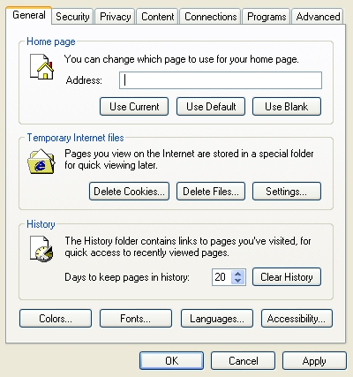  
  
ซึ่งคำสั่งในการกำหนดเงื่อนไขจะมีอยู่จำนวน 6 กลุ่มด้วยกัน คือ  
1. **General** เป็น Tab ที่ใช้กำหนด เงื่อนไขทั่วๆ ไป เกี่ยวกับการใช้ Internet ได้แก่

* + เงื่อนไขในการกำหนด Home Page
  + เงื่อนไขในการสำรอง file
  + เงื่อนไขในการจัดเก็บข้อมูลจาก Internet ย้อนหลัง
  + เงื่อนไขการกำหนดค่าต่างๆ เกี่ยวกับตัวหนังสือ

2. **Security** เป็น Tab เพื่อกำหนดเกี่ยวกับความปลอดภัยในการใช้ Internet

3. **Content**

4**. Conection** เป็น Tab ที่กำหนดเงื่อนไขเกี่ยวกับ การเชื่อมต่อ Internet

5. **Programs**

6. **Advanced**

**การตั้งค่า Internet Option  (แบบ General)**

(**1.1) การตั้งค่าหน้า website ที่ชื่นชอบ ตั้งให้เป็นหน้าแรกทันทีที่เปิด  Internet Explorer**

เมื่อเปิด Internet Explorer ขึ้นมา website ของบริษัท microsoft ก็จะถูกตั้งค่าให้เป็นหน้าแรกทันที แต่ถ้าต้องการให้โปรแกรมเปิดไปที่ website ที่ชื่นชอบ ทันที่ที่เปิดโปรแกรม Internet Explorer ขึ้นมา จะทำอย่างไร เช่น ผู้ที่ติดตามข่าวสารของมหาวิทยาลัยอยู่เป็นประจำ ทำอย่างไรให้เปิดโปรแกรมขึ้นมาแล้ว เข้าไปที่ website ของมหาวิทยาลัยธุรกิจบัณฑิตย์ (<http://www.dpu.ac.th/>) ทันที

**วิธีการเปิด web ที่เราชื่นชอบ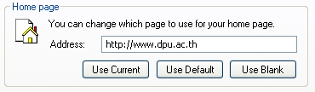ขึ้นมาทันที มีดังนี้**

1. ที่กรอบ Internet Option ทีเปิดขึ้นมา ให้เลือกที่ General Tab ( ตามปรกติจะเปิดที่ Tab นี้อยู่แล้วก็ไม่ต้องเลือกใหม่ )
2. ที่เงื่อนไขการกำหนด Home page ซึ่งเขาจะเขียนบอกไว้ว่า "ท่านสามารถเปลี่ยนหน้า ที่เราต้องการเปิดมาเป็นหน้าแรกได้"
3. ให้พิมพ์ชื่อ website ที่ต้องการให้เปิดมาเป็นหน้าแรกลงไป
4. หรือเลือกปุ่มต่างๆ ด้านล่าง 3 ปุ่ม ซึ่งแต่ละปุ่ม มีความหมาย ดังนี้

4.1) Use Current  หมายความว่า ให้เปิด website หน้าที่กำลังเปิดอยู่ขณะนี้ให้ขึ้นมาเป็น Home page หน้าแรกทุกครั้งที่เปิดโปรแกรม Internet Explorer ขึ้นมา

4.2) Use Default  หมายความว่า เปิด website ที่โปรแกรมกำหนดให้ ขึ้นมาเป็น Home page ( คือ website ของบริษัท Microsoft)

4.3) Use Blank    หมายความว่า ให้เปิดหน้าแรก เป็นหน้าว่างเปล่า โล่งๆ ไม่มีอะไรเลย

**(1.2) เก็บ website ที่ใช้งาน ไว้ในเครื่องคอมพิวเตอร์**

เมื่อสืบค้นข้อมูลใน Internet ด้วยโปรแกรม Internet Explorer  เว็บไซต์ที่ค้นหาจะถูกจัดเก็บเข้ามาในเครื่องคอมพิวเตอร์ทันทีใน Folder ที่ชื่อ Tenporary Internet ( ซึ่งอาจจะไม่รู้ตัวว่า ข้อมูลต่างๆ ที่ค้นจาก Internet ถูกเก็บเข้ามาในเครื่องคอมพิวเตอร์แล้ว) สามารถที่จะเข้าไปลบข้อมูลเหล่านี้ทิ้งได้ ถ้าไม่ต้องการหรือสามารถเข้าไปกำหนดได้ว่า จะให้เก็บข้อมูลเอาไว้มากน้อยแค่ไหน วิธีการทำได้ดังนี้

สังเกตที่ General Tab ให้ดูคำสั่งในกรอบ Temporary Internet files ให้เลือกคำสั่งที่ต้องการ โดยมีปุ่มให้เลือก 2 ปุ่ม คือ  
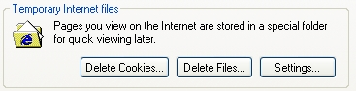

1. Delete Files
2. 2. Settings

**1. Delete Files** คือ การลบข้อมูลจาก Internet ออกจากเครื่องคอมพิวเตอร์ให้คลิ๊กเมาส์ ที่ปุ่ม Delete Files จะปรากฏเงื่อนไขให้เลือก ดังนี้  
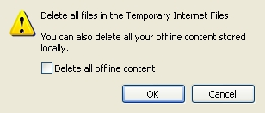

(1.) **delete all ofline content**  ถ้าคลิ๊กเครื่องหมายถูก ที่ช่องนี้ จะลบข้อมูล ที่จะนำมาเปิดแบบ offline ออกไปด้วย

(2.) **คลิ๊กเมาส์** **ที่ปุ่ม OK** เมื่อต้องการลบ แต่ถ้ายกเลิกการลบให้คลิ๊กที่ปุ่ม Cancle

** ข้อควรระวัง ถ้ากดปุ่ม OK ข้อมูลต่างๆ ที่เราเก็บไว้เพื่อการทำงานแบบ Offline จะถูกลบไปหมด จะทำงานแบบ Offline ไม่ได้ ถ้าไม่จำเป็นไม่แนะนำให้ลบ

**2. Settings** คือ ระบบการจัดเก็บข้อมูล เป็นการกำหนดว่า จะจัดเก็บข้อมูลที่สืบค้นจาก Internet อย่างไร และจะเก็บไว้เท่าไร สามารถกำหนดได้ ดังนี้  
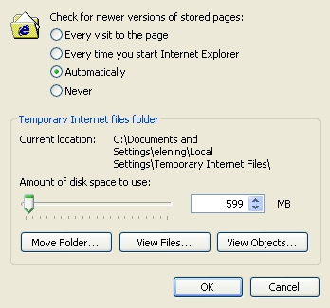

1. ส่วนที่ 1 เป็นการตรวจสอบข้อมูลใน website ที่เปิดว่า มีข้อมูลใหม่กว่าที่เก็บไว้แล้วหรือไม่ ดังนี้
   * Every visit to the page ตรวจสอบ ทุกๆ ครั้ง ที่เปิดเข้ามา ใน Page
   * - Every time you start Internet Explorer ตรวจสอบ ทุกครั้งที่เปิด โปรแกรม Internet Explorer
   * Automatically ตรวจสอบโดยอัตโนมัติ
   * - Never ไม่ต้องตรวจสอบ
2. ส่วนที่ 2 เป็นการบอกว่าข้อมูลนั้นถูกจัดเก็บไว้ที่ไหน
3. ส่วนที่ 3 เพื่อกำหนดพื้นที่ในการจัดเก็บข้อมูลว่าให้ใช้พื้นที่เท่าไร เมื่อกำหนดเสร็จแล้ว ให้คลิ๊กที่ปุ่ม OK

** หมายเหตุ ปุ่มเมนู 3 เมนู ด้านล่างจะเป็นการ เข้าไปดู File ที่จัดเก็บ

Move Folder.. หมายถึง ถ้าต้องการเปลี่ยนหรือเคลื่อนย้าย Folder ที่ใช้ในการจัดเก็บข้อมูล

View Files          หมายถึง   ถ้าต้องการดูว่ามี File อะไรจัดเก็บอยู่บ้าง ก็จะปรากฏรายการ File ที่จัดเก็บ

View Object     หมายถึง     ถ้าต้องการทราบว่า มีโปรแกรม อะไร ที่ Download เข้ามาบ้าง

**(1.3) เก็บข้อมูลย้อนหลัง History**

ในการเก็บข้อมูลจาก Internet ไว้ในเครื่องคอมพิวเตอร์ สามารถกำหนดได้ว่า จะให้เก็บข้อมูลย้อนหลังไปนานเท่าไร และสามารถที่จะลบข้อมูลย้อนหลังได้ โดยกำหนดในส่วนของ History  ดังนี้   
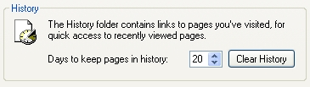  
      

1. Day to keep page in history หมายความว่า จะเก็บข้อมูลไว้ในเครื่องคอมพิวเตอร์ กี่วัน ให้พิมพ์จำนวนวันที่ต้องการลงไป
2. Clear History คือ ลบข้อมูลใน History ที่จัดเก็บไว้ ถ้าคลิ๊กที่ปุ่มนี้จะมีกรอบการยืนยันการลบมาให้ยืนยันอีกครั้ง

** หมายเหตุ History เป็นการเก็บข้อมูลย้อนหลังทั้งข้อมูล และ ชื่อ website ซึ่งสามารถเปิดข้อมูลจาก website ที่เคยไปมาแล้วจากปุ่ม History ของโปรแกรม Internet Explorer ซึ่งจะดูข้อมูลย้อนหลังได้กี่วันขึ้นอยู่กับ การกำหนดตรงนี้   
   
**(1.4) กำหนดสีของตัวหนังสือ**    
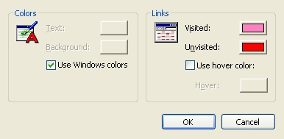

การกำหนดสี สามารถกำหนดได้ว่า ต้องการให้สีตัวหนังสือบน webpage เมื่อเวลาค้นหาข้อมูลจาก Internet มีสีอะไร จะสามารถกำหนดได้เพิ่มเติมจากปุ่ม Colors แล้วเลือกสีตัวหนังสือตามที่ต้องการ

แต่ถ้าไม่กำหนด ก็จะแสดงสีตามค่ามาตรฐานที่โปรแกรม กำหนดให้

** ข้อเสนอแนะ ไม่ควรจะเปลี่ยนสี ควรจะใช้สีตามมาตรฐาน เพราะจะได้คุ้นเคยเวลาไปใช้เครื่องคอมพิวเตอร์เครื่องอื่นๆ จะได้ไม่สับสน

**(1.5) การกำหนดรูปแบบ ตัว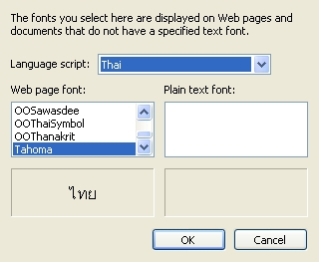หนังสือ**

ถ้าต้องการเปลี่ยนรูปแบบ หรือ Font ของตัวหนังสือ ให้คลิ๊กที่ปุ่ม Font แล้วเลือก Font ตามที่ต้องการ ดังนี้

1. Lagguage เลือกภาษาที่ต้องการแสดง ( ซึ่งเราใช้ภาษาไทย )
2. Web page font ให้เลือก font ที่ต้องการ

ในบาง website ได้มีการจัดทำเนื้อหาให้สามารถใช้ได้หลายภาษา ซึ่งโปรแกรม  Internet Explorer ได้กำหนดให้เราสามารถเพิ่มภาษาอื่นๆ เข้ามาใช้งานได้ โดยคลิ๊กที่ปุ่ม Add

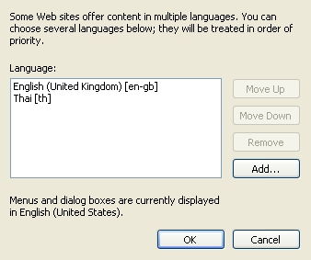

##### บรรณานุกรม

____________. **ซอฟท์แวร์เสรี ภาษาและความเชื่อ**. ค้นข้อมูลวันที่ 25 พฤศจิกายน 2548 จาก <http://www.exteen.com/>

____________. (2543). **อินเตอร์เน็ตและคอมพิวเตอร์.** กรุงเทพฯ : ไอโซ คอนเซ็ปท์ กรุ๊ป.

กรภัทร์ สุทธิดารา. (2547). **อินเตอร์เน็ตสำหรับผู้เริ่มต้น**. นนทบุรี : อินโฟเพลซ.

กรภัทร์ สุทธิดารา. (2546). **ก้าวสู่โลกอินเตอร์เน็ต**. นนทบุรี : อินโฟเพลซ.

เกรียงศักดิ์ นิมิตชัยกิจกุล. (2547). **คู่มือใช้งาน Windows ME**. นนทบุรี : ไอดีซี.

ไทยแวร์. **Softwere Description.** ค้นข้อมูลวันที่ 25 พฤศจิกายน 2548 จาก http://www.thaiware.com/main/index.php

สุกัญญา อัศวสุนทรางกูร. (2547). **อินเตอร์เน็ตสำหรับมือใหม่หัดใช้ให้เป็น**. กรุงเทพฯ : สวัสดีไอที.

สำนักงานมาตรฐานผลิตภัณฑ์อุตสาหกรรม กระทรวงอุตสาหกรรม. **วิธีใช้เว็บไซต์คู่มือผู้ซื้อ**. ค้นข้อมูลวันที่ 25 พฤศจิกายน 2548 จาก [http://www.tisi.go.th](http://www.tisi.go.th/)

ศูนย์เทคโนโลยีทางการศึกษา มหาวิทยาลัยธุรกิจบัณฑิตย์. **การกำหนด Option ต่างๆ ในโปรแกรม Internet Explorer (ตอนที่ 1).** ค้นข้อมูลวันที่ 25 พฤศจิกายน 2548 จาก <http://elearning1.dpu.ac.th/info3/technology/index.php>